**Cérémonie au cimetière militaire allemand de La Cambe  
Mercredi 5 juin 2019 à 17h00**

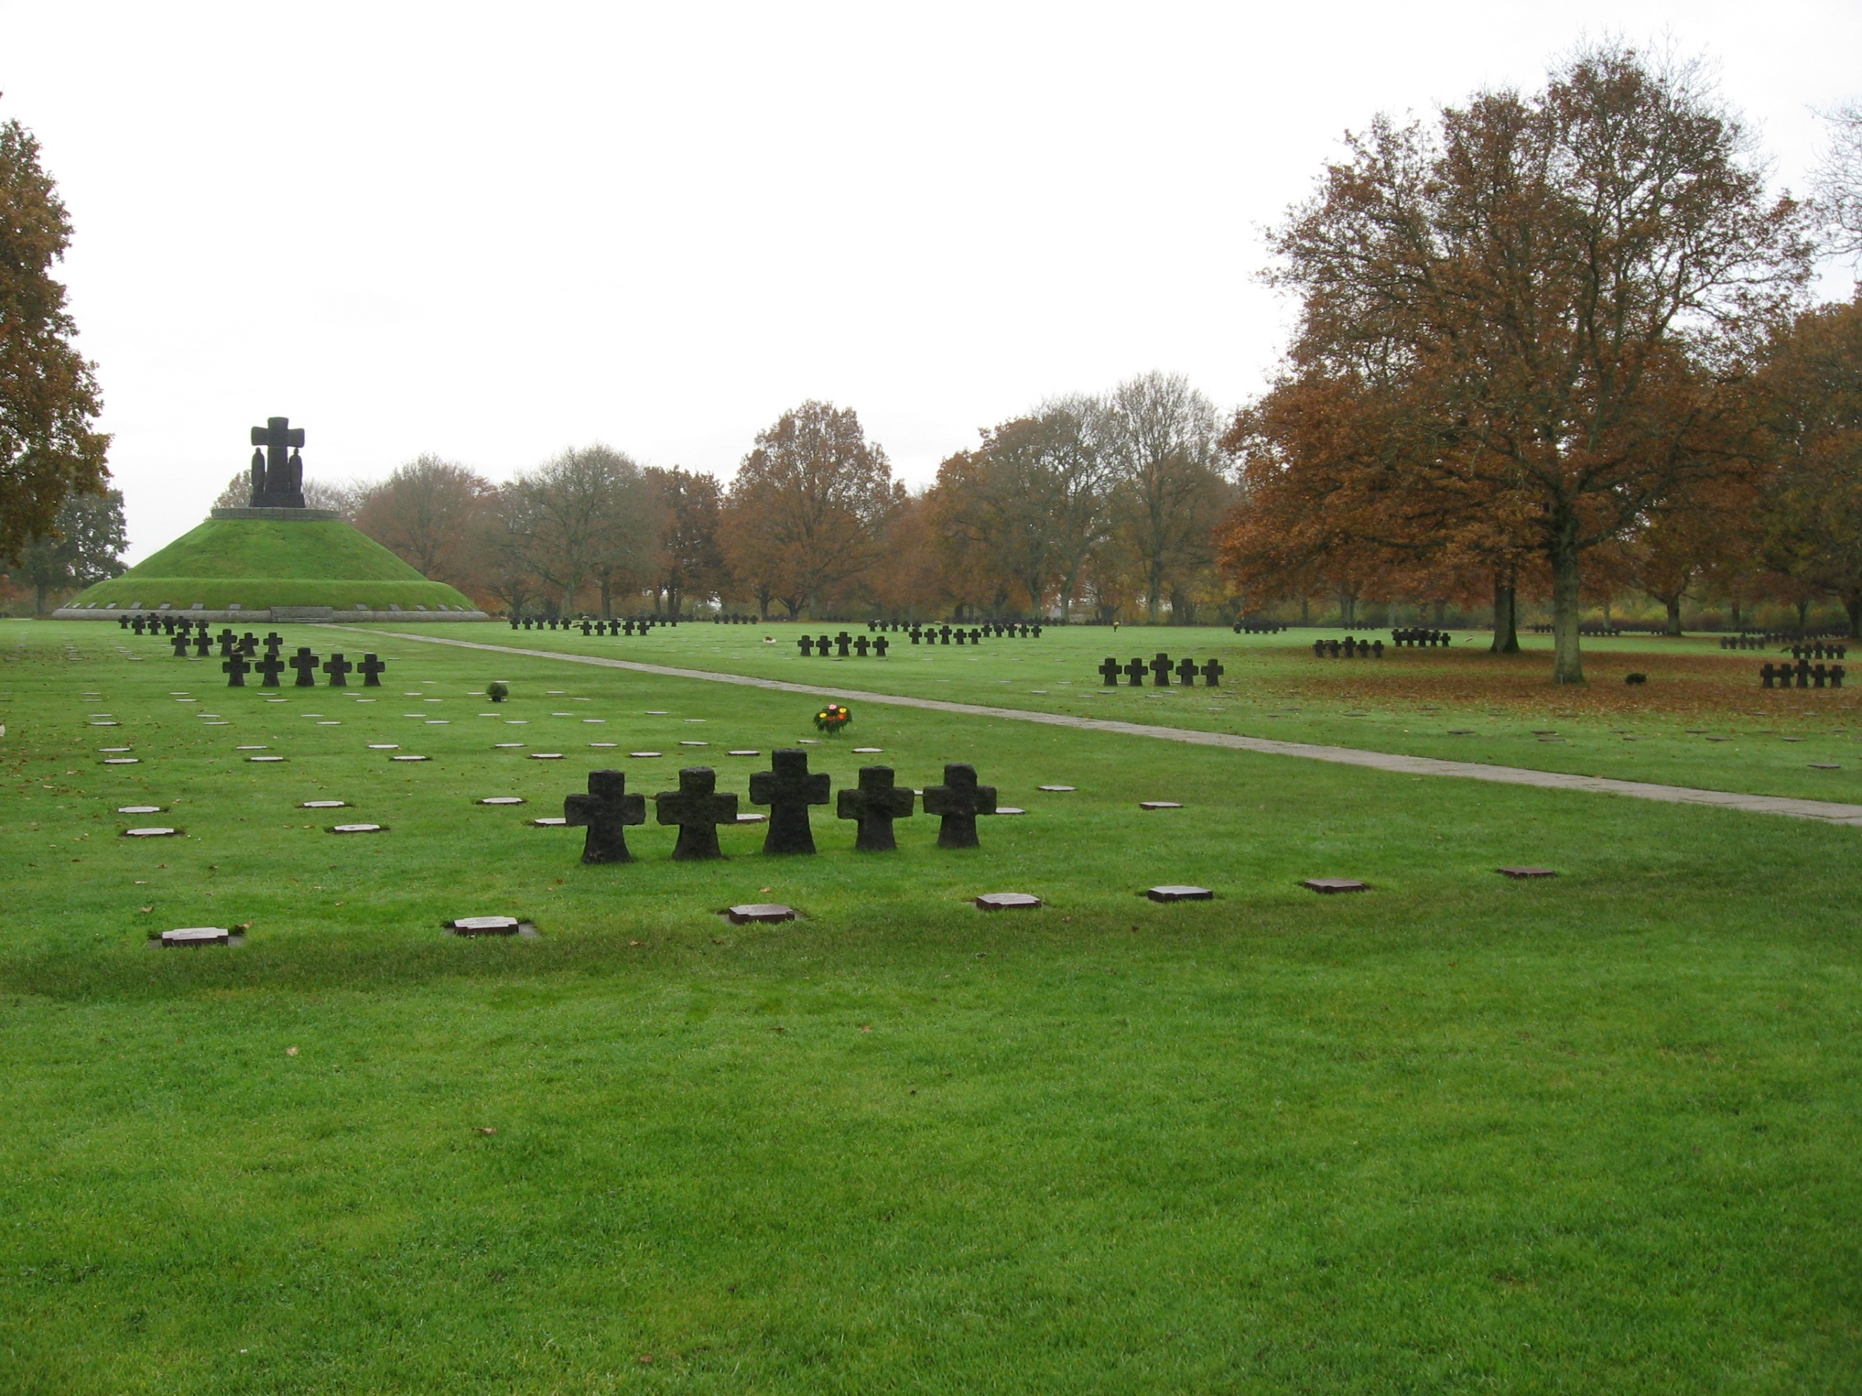



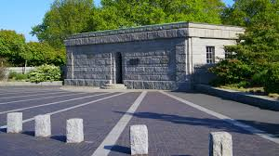

**Un service de navette sera assuré à partir de 15h00**

**du parking situé dans le Hameau du Carrefour Got (La Cambe)**

**et**

**balisé depuis la RN 13**